Муниципальное автономное дошкольное образовательное учреждение
«Детский сад общеразвивающего вида №9 » г. Колпашево

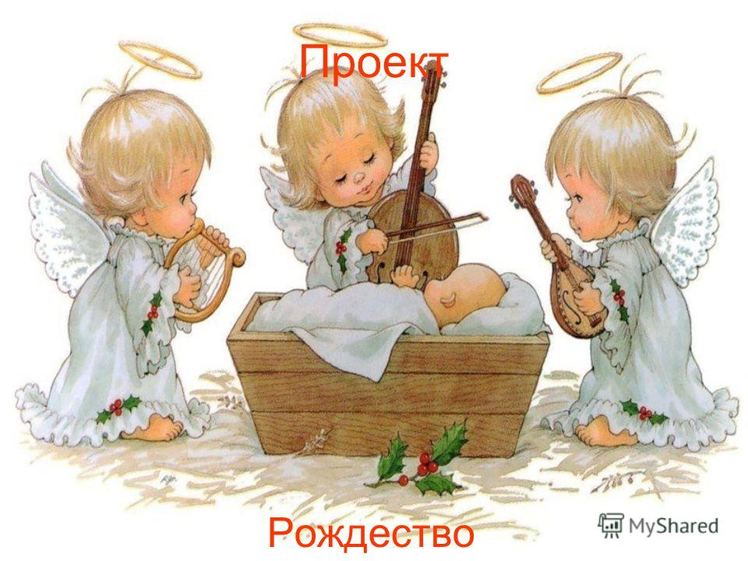
«Рождественские встречи»

Творческий проект
для детей старшего дошкольного возраста (5-6лет)

Автор проекта:
Воспитатель 1квалификационной категории
Комарова О.В.

2017
год

В целом мире торжество - наступило Рождество.

Тема проекта: "Рождественские встречи"
Тип проекта: краткосрочный, познавательно – речевой, творческий, групповой.
Участники проекта: дети старшей группы, воспитатель Кузнецова М.В., педагог
дополнительного образования по экологии Кульменёва Т.М., педагог
дополнительного образования по рисованию Панкратова Н.М., музыкальный работник
Чернозубова О.И..
Актуальность темы:
Детство - время развития всех сил человека, как душевных, так и телесных, приобретения знаний об окружающем мире, образования нравственных навыков и привычек. В дошкольном возрасте происходит активное накопление нравственного опыта, и обращение к духовной жизни начинается - также в дошкольном возрасте - с нравственного самоопределения и становления самосознания. Духовно - нравственное воспитание детей в детском саду - основа возрождения к истокам российской культуры. Поэтому именно этот возраст нельзя пропустить для становления духовно - нравственной культуры личности. Чем больше мы будем знать о русских культурных традициях своей страны, тем больше будем воспитывать в детях ценности культуры в традициях. Участие детей в проекте «Рождество Христово» позволит максимально обогатить знания и представления детей о народной культурной традиции.
Проблема: На утреннем сборе дети в разговоре о прошедшем новогоднем празднике, стали перечислять и другие праздники знакомые им( 8 марта, 23 февраля, день рождение и др.). педагог обратил внимание на приблежающийся православный праздник «Рождество Христово», который справляют не один день, а целую неделю - это православный праздник «Рождество», дети заинтересовались этим праздником, кто – то вспомнил какую – то информацию, но недостаточно полную. Дети стали задавать вопросы об этом празднике.
Аннотация:
Проект направлен на:
- Формирование у детей интереса к основам православной культуре;
- Создание благоприятного эмоционального климата для раскрытия духовно – нравственных качеств каждого ребёнка;
- Желание ребёнка изменить свои поступки и поведение в лучшею сторону.
Цель проекта:
Развитие у детей дошкольного возраста устойчивого интереса к русской народной культуре в процессе ознакомления с православными праздниками.
Задачи:
Образовательные:
1.Познакомить детей с историей возникновения праздника Рождества Христова.
2.Вызвать у детей желание знакомиться с устным народным творчеством (стихи, зазывалки, колядки, потешки)
Развивающие:
- Развивать мыслительные операции: анализ, синтез, сравнение, обобщение.
- Создать условия для исследовательской деятельности детей.
- Развивать художественную – творческую деятельность путём ознакомления и изготовления предметов (ангелочков)
Воспитательные:
- Воспитывать духовно-нравственные качества: доброту, миролюбие,
великодушие, щедрость; желание дарить людям радость.
- Воспитывать у детей чувство причастности к русской культуре, обществу, которое дорожит своим прошлым, как достоянием.
Целевые ориентиры:
- ребёнок проявляет самостоятельность и инициативу в игре, общении, различной деятельности;
-сформированы устойчивые знания, интерес к истории праздника;
- установились партнёрские взаимоотношения между детьми и родителями, благодаря совместной деятельности.

Формы и методы реализации проекта
- Занимательное дело «»
- Продуктивная деятельность (Рисование ангелочков)
- Индивидуальная работа с детьми
- Рассматривание тематических альбомов, репродукций картин, иллюстраций, фотографий
- Чтение художественной литературы о празднике
- Утренние сборы
- Развлечение
Содержание этапов проекта
Проект, включает три этапа - подготовительный, основной и заключительный (обобщающий).
Подготовительный этап.
- Определение целей, задач проектной деятельности;
- Составление тематического планирования по теме: «Рождественская неделя».
- Пополнение ПРС в группе.
- Подборка художественной литературы по духовно-нравственной тематике беседы, рассказы.
- Подборка иллюстраций, музыкальных произведений по теме.
- Материал для родителей (папки передвижки, объявления, буклеты).
- Материалы и пособия для продуктивной и творческой деятельности.
- Составление сценария праздника «Приходи Коляда».
Основной этап:
Дата проведения | Мероприятие
09.01.17 | -познавательная беседа « О Рождении Иисуса Христа» ( приложение 2)  -просмотр мультфильма «Рождение Иисуса Христа»  - развитие речи: Разучивание рождественской колядки «Коляда, коляда (приложение 6)
10.01.17 | - утренний сбор: рассматривание с детьми Рождественского вертепа, рассказывание «Рождественнскойсказки» (приложение 7 ).  -просмотр презентации «Рождество Христово»  -рисование « Раскрасить ангелочка» (приложение 4)
11.01.17 | -беседа на тему: «Святочные посиделки» (приложение 3)  -лепка «Ангелочки» (приложение 5)  -Рождественские игры «Золотые ворота», хороводы (приложение 6)
12.01.17 | -просмотр мультфильма «Рождественская ночь»  -создание альбома «Рождественские раскраски»
13.01.17 | - чтение Библии  -праздник «Приходи Коляда» (приложение 8)

1. Чтение рассказов:
П.Бажов «Серебряное копытце»;
Л.Медведев «В сочельник»;
А.Плещеев «Елка в школе»;
О.Ефремова «Рождество Христово».
«Первая рождественская ночь», «Рождение Христа», «Рождественский ангел», «Звезда, ведущая в Вифлеем»
Заучивание стихотворений:
К.Бальмонт «Снежинка», «Рождество»;
заучивание рождественских песен и колядок
2. Видеоряд:
«12 месяцев», «Снегурочка», «Сказка в Рождество».
3. Беседа по картинам русских художников:
Б.Кустодиев «Ярмарка»;
А.Киевшенко «Колядки» (иллюстрация к повести Гоголя «Ночь перед Рождеством»).
3. Ознакомление с музыкальными произведениями:
П.Чайковский «Декабрь.Святки» из цикла «Времена года»;
М.Глинка «Камаринская»
Заключительный этап.
Результаты проекта:
-пополнилась ПРС: кукольный театр «Рождественский вертеп», альбом «Рождественские раскраски», папка передвижка «Детям о рождестве», фотостенд «Рождественские встречи», «Приходи коляда».

Проект познакомил детей с православными и фольклорными праздниками, их значением и традициями празднования, наполнил детские сердца радостью, подарил доброту окружающего мира. Научил самих дарить радость своим близким и друзьям, способствовал духовно-нравственному обогащению детского мировосприятия и приобщению малышей и их родителей к русским национальным традициям, знакомству с православной культурой, являющейся неотъемлемой частью всей русской культуры.

Итоговое мероприятие: Развлечение: «Приходи Коляда».

Фоторепортаж.

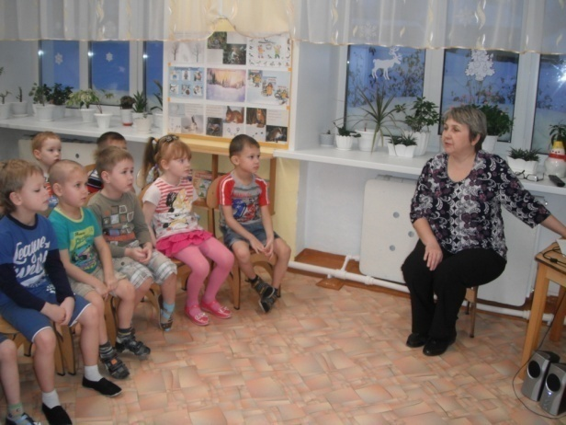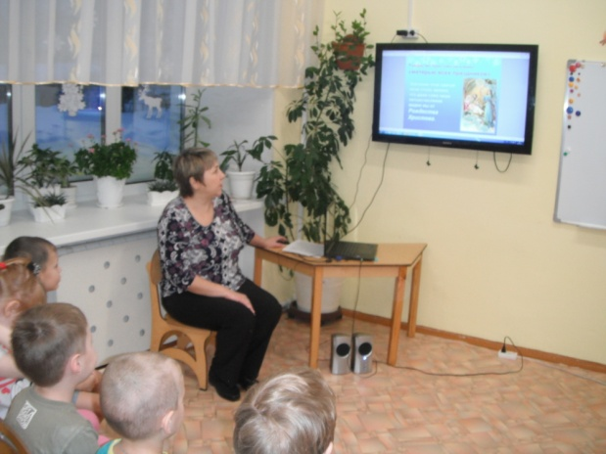
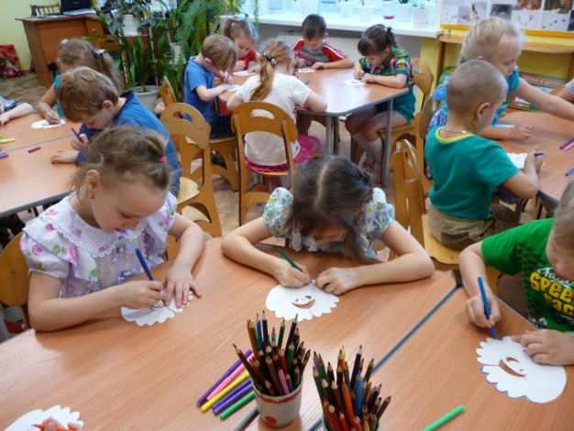
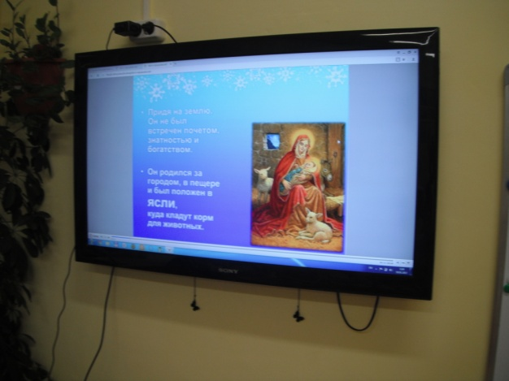
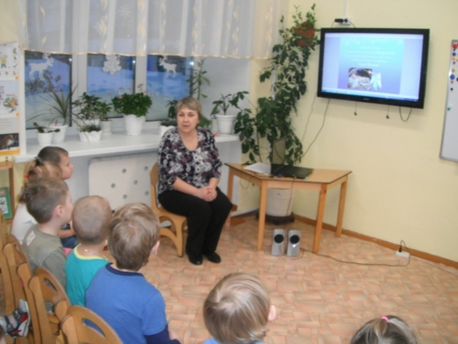
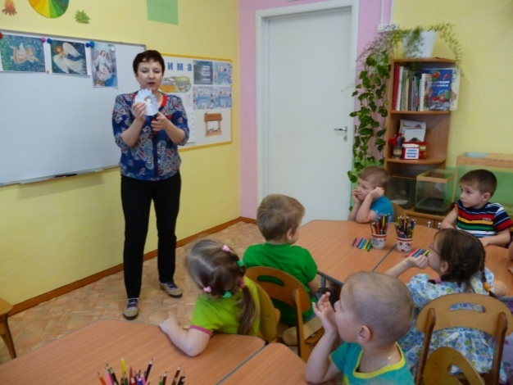

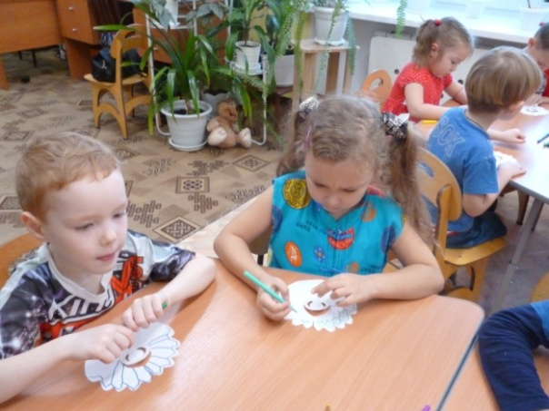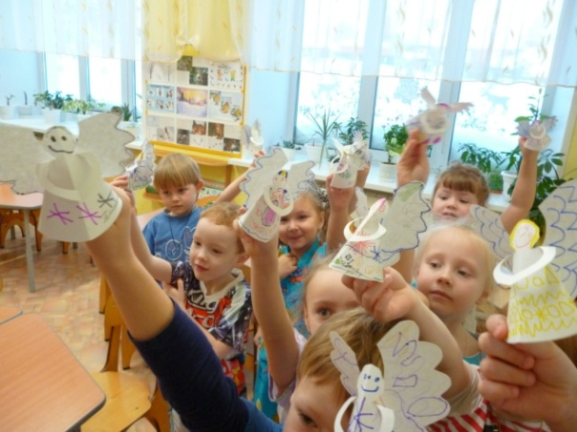
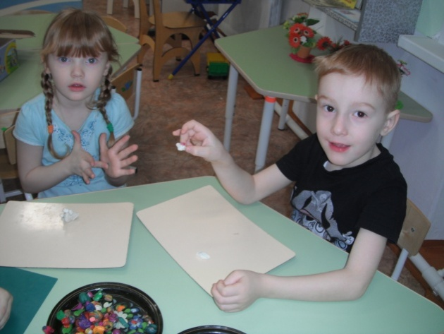
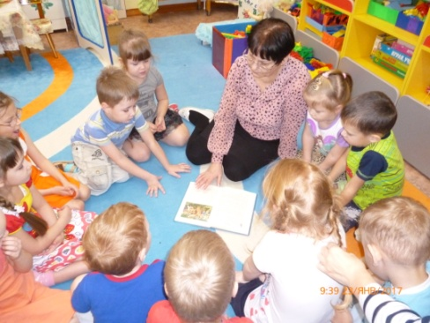
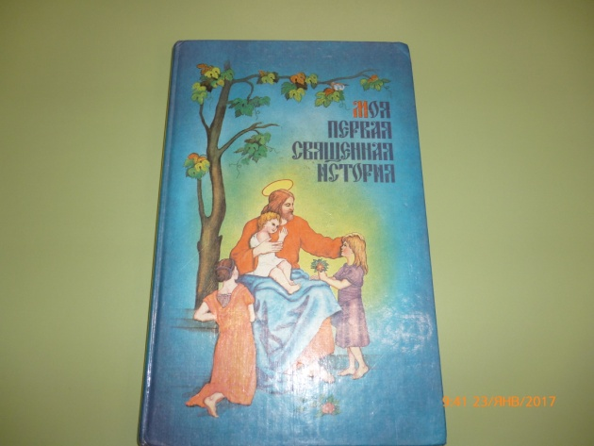
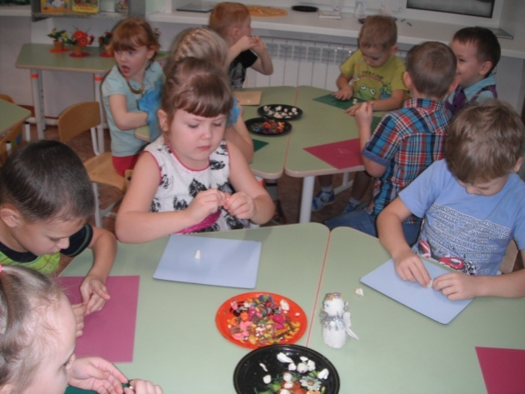

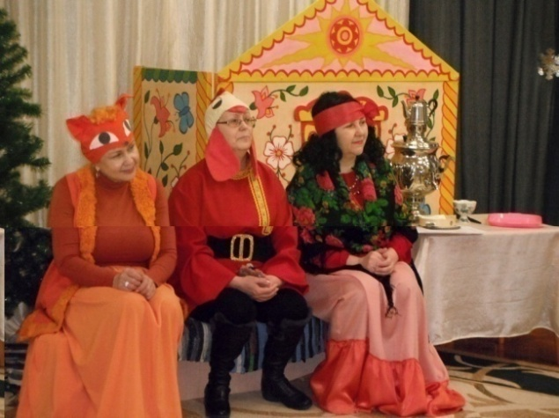
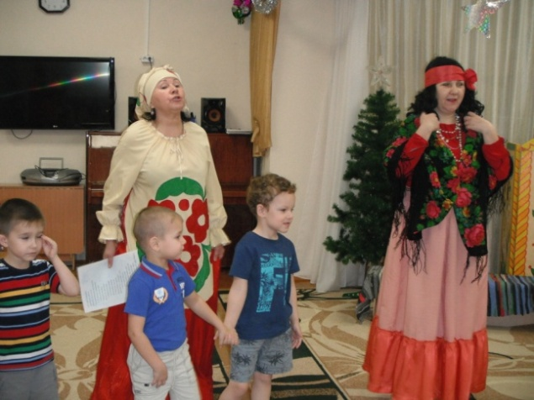
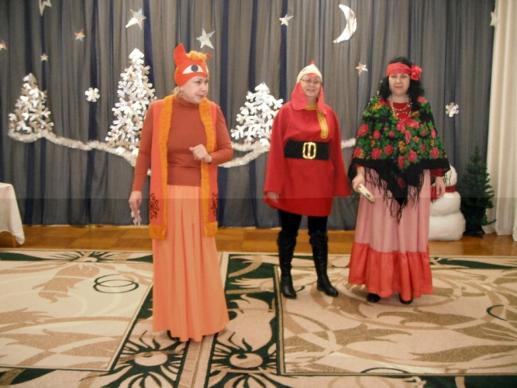
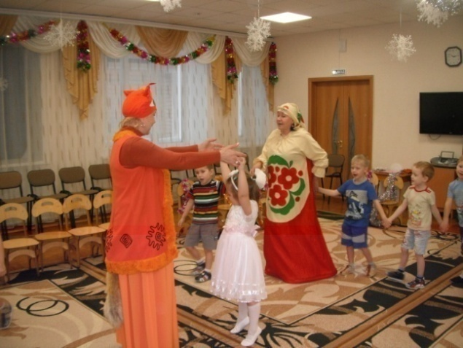
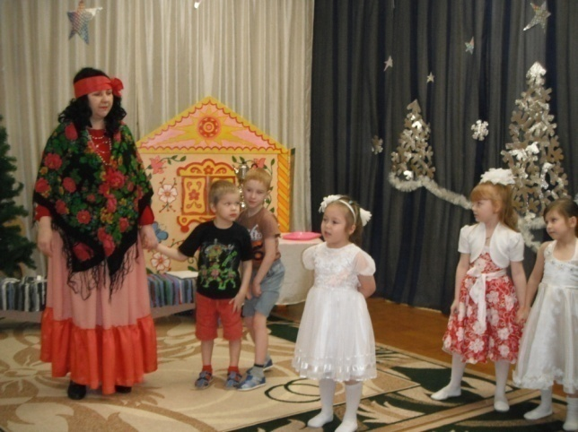
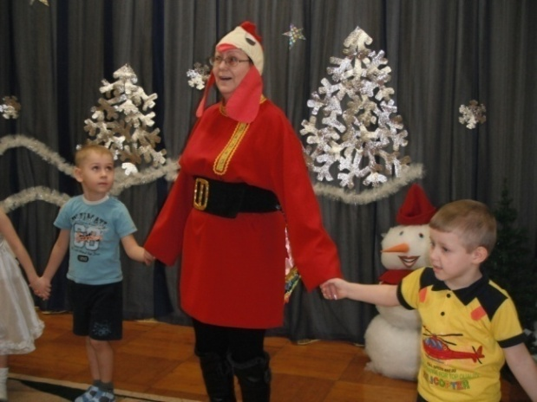

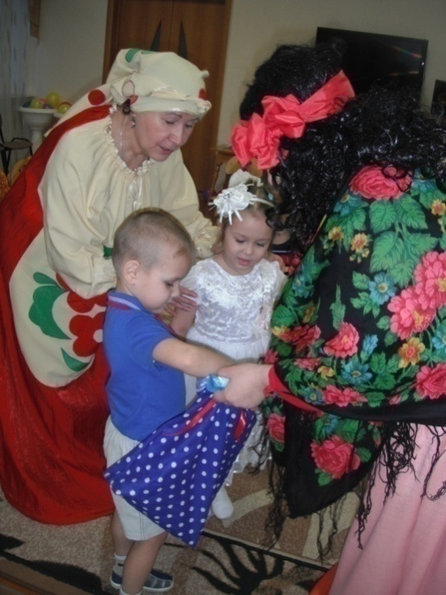
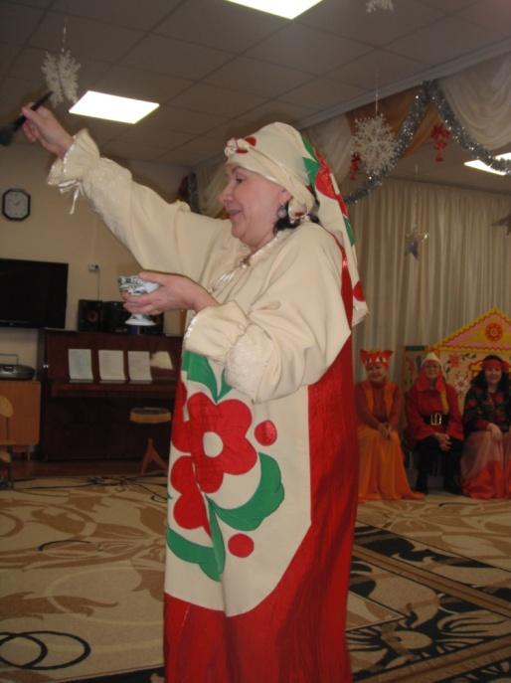

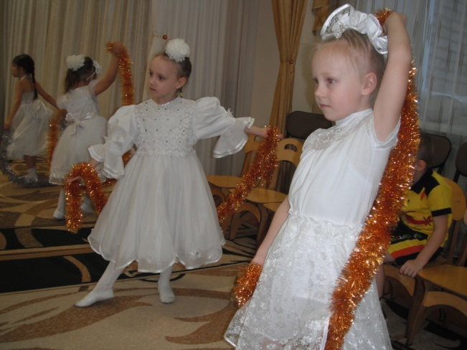
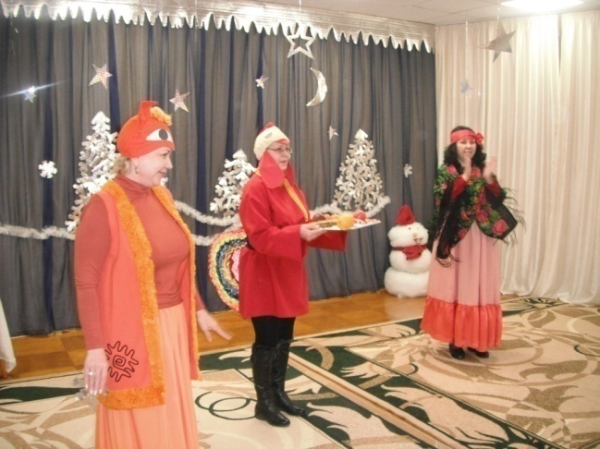

Приложение 1
Материал для информации родителей
« Как отмечают рождество»
Самый почитаемый среди двунадесятых, праздник Рождества Христова принято отмечать вплоть до Крещения (18 января). Период этот называют Святками, то есть, дни эти святы. В рождественскую ночь во всех храмах совершается Божественная Литургия. Верующие собираются, чтобы вместе с Ангелами на небесах славить воплотившегося Спасителя миру. Ставят свечки перед иконами и подают заздравные записки. Существует мнение, что именно этот праздник наиболее глубоко воспринимают маленькие дети, поэтому родители также берут их с собой на службу.
То, как празднуется рождество теперь, немного отличается от древних традиций. В старину в Святки по домам ходили христославы или славильщики. Они пели колядки, а хозяева щедро одаривали певцов. Сегодня эта красивая традиция возвращается. Подготовьте мешочки со сладостями, которые вы подарите тем, кто принесет в ваш дом радостную весть о рождении Христа.
В эти дни принято ходить в гости к родителям, а также крестникам к крестным. Люди обмениваются подарками, ведут беседы за богато накрытым столом. Традиционно, подарки должны иметь духовное содержание. Это может быть Библия, книги духовного содержания, иконы. Но нет особых предостережений к тому, что человек может приготовить подарок более светского содержания.
Рождественские народные гулянья во многом напоминают веселье в Масленицу. Только вместо блинов людей угощают праздничной коврижкой, а вместо того, чтобы водить хороводы, поют колядки. А вечера принято проводить дома, у вертепа и наряженной елочки, вести приятные беседы, читать детям сказки, рассказывать им о том, как отмечают рождество в других странах, и, конечно же, попивать горячий чай.
Хотя в храмах Таинство Крещения совершается во все, за малым исключением, дни года, стать членом Церкви в Рождество особо трогательно. Также очень полезно для души участие в богослужениях, которые совершаются во все дни от Рождества до Крещения. В Святки не принято выполнять тяжелую работу, если только она не связана с профессиональной деятельностью. Это время ликования и отдыха для тела и для души.
Если у человека есть возможность, хорошо было бы пожертвовать деньгами или продуктами больнице, дому престарелых, детскому приюту, просто обделенному судьбой человеку. Раньше на Руси в богатых домах к Рождеству специально накрывали стол для нищих и ждали тех как особых гостей, потому что так исполняли заповедь Христову о любви бескорыстной.

Приложение 2

Познавательное занятие: « Детям о рождении Иисуса Христа»

Цель: Познакомить детей с историей возникновения праздника Рождества Христова.
Воспитывать духовно-нравственные качества: доброту, миролюбие,
великодушие, щедрость; желание дарить людям радость.

Я бы рассказала примерно так: "Рождество — праздник в честь рождения Иисуса Христа. Празднуют его в ночь с 6 на 7 января. Ночь накануне Рождества считается волшебной. Если загадать желание и попросить Бога, оно осуществится. Только желание должно быть обязательно добрым и мудрым. Доброте и мудрости учил людей Иисус Христос. Знаете, как он родился? Эта история очень интересная...
Чудо Рождества — в том, что первый и единый раз навеки-вечные непорочная Дева родила Ребёнка. О рождении Иисуса Сына Божьего весть принёс Ангел. Мария и её суженый Иосиф с нетерпением ждали Божье дитя. В тот год римский император Август захотел узнать, сколько людей живёт в его стране.
Он приказал всем жителям пойти на перепись. Мария с Иосифом отправились в город Вифлеем. Шли они долго, уже приближалась ночь. Пришлось искать ночлег. Рядом нашли только пещеру — вертеп, куда в плохую погоду пастухи загоняли свои отары. Там и заночевали. Именно в ту ночь у Марии родился Сын. Она завернула Мессию (Спасителя) в подол и положила в ясли с сеном.
Неподалёку стерегли свою отару пастухи. Вдруг они увидели яркий свет. К ним с небес спустился Ангел:
— Не бойтесь! Я принёс вам добрую весть. По всему миру разнеслась новость! Бог послал Своего Сына на землю, чтобы спасти людей от грехов. Пойдите в Вифлеем. Там вы увидите Его, спелёнанного в яслях!
В небесах в этот момент появилось множество ангелов. Они славили Бога пением: «Слава Богу на небесах, и на земле мир, а людям добрая воля». Всё вокруг светилось. Когда же ангелы вернулись на небеса, землю снова окутала тьма.
Второй вестью о рождении Сына Божьего была звезда. Она появилась в небе и была самой яркой. Её увидели восточные мудрецы — волхвы. Они догадались, что звезда — предвестница истинного чуда. И тогда решили пойти за ней. Удивительная звезда привела их к Иисусу. Они увидели Марию с Ребёнком на руках и подарили Младенцу подарки: золото, ладан и миро. А потом назвали Его Царём Неба и Земли. Так родился Иисус Христос, Сын Божий, Спаситель мира"

Приложение 3.
Беседа с детьми на тему: « Святочные посиделки».
Цель: Развитие у детей дошкольного возраста устойчивого интереса к русской народной культуре в процессе ознакомления с православными праздниками.

Рождество Христово – один из самых главных христианских праздников. В нашу жизнь Рождество «вернулось» совсем недавно. Давайте мы сегодня отпразднуем Рождество, как встречали его много лет до нас…
У нас ещё стоит елка. А это - свеча. Рождественская свеча – символ домашнего очага. Много лет назад, когда в каждом доме был очаг, с сочельника (день перед Рождеством) все следующие 12 дней и ночей в очаге горело рождественское полено. Теперь очагов нет, полено заменили свечи.
Рождество издавна сопровождалось красочными народными обычаями. 12 дней с 7 по 19 января – это время зимних святок на Руси. Колядки, хождение со звездой, ряжение, зимние забавы, посиделки, гадания всем этим сопровождался праздник святки.
КОЛЯДКИ – специальные песни с пожеланиями богатого урожая, здоровья, согласия в семье. Мало, кто знает сейчас эти песни. Я предлагаю вам, выучить несколько колядок, они нам ещё пригодятся.
Сеем, сеем, посеваем,
С Рождеством вас поздравляем!
- Открывайте сундучки,
Доставайте пятачки!
- Открывайте крынки,
Подавайте полтинники!
- Ты нас будешь дарить –
Мы будем хвалить,
- Ане будешь дарить-
Мы будем корить.
- Коляда! Коляда!
Подавай пирога.
Маленький мальчик сел на диванчик.
Диванчик хрупь – гони рубь.
За привет, за угощенье,
Все примите поздравленье.
Сеем, сеем, посеваем,
С новым годом поздравляем!
Счастье будет вам горой!
Урожая воз большой!
Колядующие разбрасывали по дому овес, пшеницу, желая богатства, плодородия. А хозяева одаривали, угощали гостей.
Непременными участниками рождественских праздников были РЯЖЕНЫЕ. Рядились в медведей, стариков, чертями, петрушками. Ряженым дозволялось пошалить, похулиганить, в разумных пределах, конечно же.
А на свежем воздухе любили устраивать ЗИМНИЕ ЗАБАВЫ наши предки. Это и катания на санях с горы, метание снежков, петушиные бои на льду, перетягивание каната и др.
Когда же наступал вечер, все девушки отправлялись на ПОСИДЕЛКИ. Они вскладчину снимали избу, где долгими зимними вечерами, пряли, вышивали, вязали. И обязательно пели.

Святки – это особое время. Издавна на святках занимаются ГАДАНИЕМ. Гадание – опасная игра, всегда есть риск встретиться с какой-нибудь нечистью. Но на святках риск значительно меньше. Во время святок различают «святые вечера» (7 по 13 января) для весёлых смешных гаданий – и «страшные вечера» (14 – 19 января) – для опасных, рискованных. Самыми верными считаются гадания на Васильев вечер – канун 14 января, т. е. на старый Новый год. Т. е., сегодня. Итак, погадаем.
Гадание на воске. Необходимы - миска с водой и свеча. Когда свеча разгорится, вылить воск в миску с водой. Значения фигур:
Много круглых мелких капель – к деньгам.
Веер – трудности на службе.
Виноград – любовь, дружба, удача, достаток.
Гриб – жизненная сила, упорство, долголетие.
Дракон – высокий полёт, осуществление надежд, завершение труда или рождение ребёнка.
Колокол – вести.
Лист дерева – зависть, интриги со стороны окружающих.
Обезьяна – ложный друг, притворство.
Штаны - развилка пути.
Яблоко – символ жизни, мудрости, здоровья.
Яйцо – начало нового.
Все эти обычаи дошли и до наших дней. К вам в дом, наверняка, эти дни стучатся знакомые, друзья, просто посторонние люди.
Сегодня колядкам не придают такого большого значения, как в старину. Теперь это детская забава или возможность для розыгрышей.
Гадают:
Гадание на воске. Необходимы: - миска с водой и свеча. Когда свеча разгорится, вылить воск в миску с водой. Значения фигур:
Много круглых мелких капель – к деньгам.
Веер – трудности на службе.
Виноград – любовь, дружба, удача, достаток.
Гриб – жизненная сила, упорство, долголетие.
Дракон – высокий полёт, осуществление надежд, завершение труда или рождение ребёнка.
Колокол – вести.
Лист дерева – зависть, интриги со стороны окружающих.
Обезьяна – ложный друг, притворство.
Штаны - развилка пути.
Яблоко – символ жизни, мудрости, здоровья.
Яйцо – начало нового.
Мы попели, поплясали,
Что ж, хозяева, устали?
С новым годом!
С новым счастьем!
Жить нам вместе
Лет до двести.

Приложение 4
Рисование «Рождественский ангелочек»

Цель: Формировать умение передавать в рисунке образ ангелочка. Развивать воображение, самостоятельность в украшении ангелочка. Приобщение детей к народным традициям «Встреча Рождества» через изобразительное искусство.

Задачи: развитие у детей интереса к истории праздника Рождество,
Фантазии, использовать разные краски при раскрашивании ангелочка.

- Организационный этап.

Введение в тему, сюрпризный момент.
Педагог: Здравствуйте, ребята. Сегодня наше занятие посвящено замечательному празднику «Рождеству». Этот праздник с давних пор отмечают на Руси и во многих других странах.
Ребята, к нам на занятие залетел ангелочек. Вот, он - беленький, с крылышками. Он нам хочет сказать какую-то радостную весть.
Ангелочек - Я прилетел, чтобы порадовать всех вас вестью - сейчас все люди, кто верит в бога и его сына Иисуса Христа, отмечают его день рождения - праздник великий – Рождество Христово!
2. Теоретическая часть. История праздника.
Педагог: Спасибо, ангелочек за радостную весть. Расскажи, пожалуйста,
ребятам об этом празднике.
Ангелочек рассказывает краткую историю праздника «Рождество»
На Рождество принято было петь колядки - маленькие песенки и получать за них угощение:
Пришла коляда, накануне Рождества,
Пришла коляда - отворяй ворота!
Тетенька добренька, пирожка –то сдобненька.
Не режь, не ломай, а по целому давай.
Педагог: спасибо тебе ангелочек за рассказ, за радостную весть. А мы с ребятами тоже хотим тебя порадовать. Давайте, ребята нарисуем ангелочка, ведь мы с вами юные художники.
3. Практическая часть. Рисование рождественского ангелочка.
Педагог: Ребята, что нам надо из материалов для рисования?
Дети: У нас для работы есть гуашь, кисти, бумага.
Педагог: Ребята, рассмотрите изображение ангелочка, которое вы видите на доске. Какие части фигуры ангелочка нам надо изобразить?
Дети - голову, платье с длинными рукавами, волосы, крылья на спине, круг над головой.
Педагог: Ребята, а где живет ангелочек? Для чего ему крылышки?
Дети: на небе, он летает.
Педагог: Ребята, я приготовила вам ангелочков, мы сейчас просто украсим их наряд.
Педагог показываем этапы раскрашивания ангела , дети выполняют работу, педагог помогает по мере необходимости.
Педагог: Ребята, посмотрите, у вас получились замечательные ангелочки?

4. Заключительная часть. Рефлексия:
Педагог: Вот, теперь у вас разрисованы настоящие ангелочки, летящие по небу.
Дети показывают ангелочки друг другу.
Педагог: Ребята, как называется праздник, с историей которого нас познакомил ангелочек?
Дети: Рождество.
Педагог: Кого мы сегодня раскрашивали на занятии?
Дети: Ангелочка.
Педагог: Молодцы. На Рождество принято желать друг другу добра, счастья, здоровья. Давайте пожелаем это друг другу. Вспомните, что на Рождество принято угощать друг друга сладостями, печеньем. вот, вам угощение.
Дети получают угощение (печенье). Благодарят.
А ангелочков вы отнесете домой, пусть ангелочки оберегают вас и вашу семью.
Приложение 5.

Лепка: «Ангелочки»
Цель: продолжать знакомить детей с традициями православного праздника: «Рождество».
Применять усвоенные приемы лепки. Развивать любознательность, желание доводить начатое дело до конца.
Трещит мороз – целует щёки ,
Снег – словно сахарный песок ,
А в небе ясном и высоком
Летает Ангел . Голосок
Его чарующий и милый ,
И песнь его как родничок ,
И этот Ангел белокрылый
Цветка нежнейший лепесток .
Он , этот Ангел белоснежный ,
Всегда так близок к БОЖЕСТВУ ,
На торжество с небес безбрежных
Он нам ниспослан к Рождеству.
Инна Радужная
Приложение 6
Развитие речи: Разучивание рождественской колядки «Коляда, коляда»
Цель: знакомить детей с традициями русского народа: празднованием Рождества, его обычаями:колядованием с пением колядок. Вызвать у детей желание знакомиться с устным народным творчеством ( зазывалки, колядки, потешки)

«Коляда, коляда, отворяй ворота»
Коляда, коляда, отворяй ворота
Доставайте сундучки, да дарите пяточки,
Хоть рупь, хоть пятак, не уйдём мы просто так.
Дайте нам конфетку, может и монетку,
Не жалейте ничего, на кануне Рождество!

Игра «Золотые ворота»
Золотые ворота,(до,ре ,ми ми ми ре до)
Проходите,господа,
Первой мать пройдёт,
Всех детей проведёт.
первый раз прощается,
второй раз запрещается,
а на третий раз
не пропустим вас!
Правила: два человека становятся друг напротив друга и берутся за руки, образуя ворота. Остальные, взявшись за руки, проходят под песенку в эти ворота хороводом. Когда песенка закончится, воротики захлопываются (опускают руки) и тот, кто в них попался, «превращается» тоже в воротики.

Приложение 7
Рассматривание с детьми Рождественского вертепа, рассказывание «Рождественнской сказки».
Цель: познакомить детей с вертепом – рождественским театром, с традицией празднования Рождества.

Приложение 8

Развлечение: «Приходи Коляда»
Цель: познакомить детей с традициями русского народа: празднованием Рождества его обычаями: колядованием и пением колядок, гаданием цыганки, русскими народными играми, позабавить детей. Воспитывать у детей чувство причастности к русской культуре, обществу, которое дорожит своим прошлым, как достоянием.

Хозяйка (Муз рук.),
Колядовщики (дети в русских костюмах),

Ряженые – медведь, лиса, петух.

Хозяйка : Ребята, сегодня один из самых больших праздников в православии – Крещение. Недавно все отмечали Рождество. Эти праздничные дни от Рождества до Крещения называются Святками. Люди ходят в церковь и в гости, колядуют и славят Христа - младенца. Они поют рождественские песни и желают родным и друзьям добра, мира, любви. Новый год, Рождество и Крещение приходят к нам зимой и первыми встречают их лёгкие
воздушные снежинки.
Танец снежинок стар гр.
Новый год пришел, старый угнал, себя показал!
Сегодня, мои дорогие, мы ждем гостей – веселых колядовщиков!
Стук в дверь.
Хозяйка: А вот и гости наши, пойду встречу!
Заходят колядовщики:
Сеем, веем, посеваем, с Колядой всех поздравляем!
Здравствуйте хозяева, здравствуйте, дети!
РЕБЁНОК
Наступило Рождество,
Долго ждали мы его.
Святки празднует народ:
Веселится и поёт!
Колядовщик:
Пришла Коляда, отворяй ворота! Сейчас народ потешим: кто петь, кто плясать будет, а кто не хочет – пусть громко хохочет! Вы умеете смеяться? А кто громче? Молодцы! Ну, а теперь и песни пора запевать.
Колядовщики поют песню «Щедрый вечер».
1. Чтобы жили вы богато
и достатка полна хата.
Припев: Щедрый вечер, добрый вечер, - 2 раза
добрым людям на здоровье!
2. Чтобы дети вас любили
И опорой вашей были!
Припев: Щедрый вечер, добрый вечер, - 2 раза
Добрым людям на здоровье!
Хозяйка:
Спасибо, люди добрые за слова хорошие, а мы для вас ответную песню споем.
Хозяева поют песню «Рождественский вечер»
Колядовщики:
Песни мы спели, а теперь пришло время побаловать вас веселыми колядками.
Колядки(дети)
1.Коляда, коляда,
Ты подай пирога,
Или хлеба ломтину,
Или денег полтину,
Или курочку с хохлом,
Петушка с гребешком!

2. Сеем, сеем, посеваем,
Счастья, радости желаем!
Чтоб здоровенькими были,
Много лет прожили.
3.Чтоб масло и сало
На кухне шкворчало,
Жилось без печали,
Чтоб деньги бренчали.
(Взрослые)
5. Коляда-маляда, белая борода,
Нос — плошкой, голова — лукошком,
Руки — сабельками, ноги — грабельками,
Приходи под Новый год,
Величать честной народ!

6. Коляда, коляда, приходи из далека,
Один раз в годок, полюбуемся часок.

7. С морозом трескучим, со стужей колючей,
Со снегами белыми, с вьюгой, с метелями.
Самокаты — сани покатили сами -
От села до села, коляда весела.
Колядовщик:
А теперь пришло время игр и забав! На улице метель метет,
как скажу «Снежинки» - кружитесь да летайте,
скажу «Сугроб» - сбегайтесь в сугробы,
скажу «Хоровод» - встаем в большой хоровод!

Игра «Снежинки, сугроб, дружный хоровод»
Хозяйка: А мои ребята знают много загадок! Угадать сможете?
Загадки
Хозяйка хвалит колядовщиков:
Дети, Рождество Хрестово- волшебный таинственный праздник. А вы знаете, в каком городе родился Младенец Христос? (В Вифлееме) Кто была его мать? А что вы знаете о его рождении? Куда его положили, когда Он родился? (Ответы детей) Каждую минуту рождаются на земле дети. Но когда родился Христос, в мире случилось много неожиданных, дивных чудес. Расскажите, что вы об этом знаете? (Ответ) Молодцы, вы многое знаете. Послушайте ещё старинное придание.
РЕБЁНОК: Давным-давно во Вифлееме
Спаситель мира родился.
И в честь его у той пещеры
Обряд священный начался.
И Рождество Христово славя,
Туда шли люди чередой…
И даже травы и деревья
Заговорили меж собой.
Сказала пальма: «Я листвою
Младенца в жаркий день укрою».
«А я своим благоуханьем,-
Маслина говорит в ответ,-
Я освежу его дыханье-
Ведь дерева нежнее нет!»
А ель без зависти, но с грустью
Смотрела на своих подруг…
Как бедной ей и недостойной
Явиться ко Христу? Но вдруг
Спустился ангел и сказал ей:
«Не унижай сама себя.
Скромна ты очень и прекрасна,
И возвеличу я тебя»
И вот Божественный Младенец,
Проснувшись, видит пред собой
Сиянье звёзд из поднебесья
На ветках ели скромной той» (В.Савинский)
Под музыку медленно открывается занавес. В центре стоит украшенная ель, на верхушке которой горит звезда. Из-за ёлки выбегают дети со звёздами в руках и исполняют музыкальную композицию.
ТАНЕЦ ЗВЁЗД
Колядовщик:
Как красиво у вас дома, нарядно! Сразу видно, что у хозяйки дети хорошие помощники!
Хозяйка: А давайте-ка, ребятки, покажем, как мы умеем убираться дома!

Игра «Уборка» - на внимание, с ускорением
1. Моем, моем, моем окна, белим потолки!
Все вокруг перестираем и натрем полы!
2. Мелим, мелим, мелим кофе, лепим пироги!
И хлопушкой выбиваем пыльные ковры!
И от пыли мы чихаем: чхи, чхи, чхи!
Мы классные ребята, мы просто молодцы!
Колядовщик:
Продолжаем веселиться! Ждет сейчас нас, детвора, веселая игра! Что зимою не бывает - вы ногами топайте, а что зимой бывает - дружно, громко хлопайте!
Музыкальная игра «Что зимою не бывает?»
Игра «Лапти»
ХОЗЯЙКА: Вечерок крещенский, вечерок особый. Крещение-последний день зимних святок. Сегодня была я в церкви, взяла воды освящённой. Окроплю я святой водой избу, да и вас всех на счастье окроплю, на добрую долю.
Хозяйка окропляет всех гостей и детей освящённой водой.
ХОЗЯЙКА: А знаете ли вы, гостьюшки-дорогие приметы Богоявленские?
КОЛЯДОВЩИКИ:
- На Богоявление день тёплый – хлеб будет тёмный.
- Если снег хлопьями – быть урожаю.
- Если в крещенскую ночь небо усыпано звёздами, ожидай много грибов и ягод.
- Метель на дворе – пчёлы будут роиться.
ХОЗЯЙКА:
Молодцы, всё знаете. А вот ещё что расскажу: в Богоявленскую ночь, пред утренней, небо открывается; о чём открытому небу помолитесь, то и сбудется.
Колядовщик:
А хотите погадать, да судьбу свою узнать? Мешочек волшебный по кругу передавать будем, на ком музыка остановится, тот из мешочка один предмет и достанет, а мы все вместе и угадаем, что же в новом году ждать нам!
Игра «Волшебный мешочек»
Хозяйка:
Ах, как весело у нас, ноги сами рвутся в пляс!
Свободная пляска
Колядовщик:. А моя игра «Золотые ворота»
Хозяйка: Мы и пели и плясали, в игры дружно все играли! А теперь, пора дорогих гостей порадовать сладкими гостинцами!
Хозяйка вместе с детьми и родителями старшей группы раздают подарки колядовщикам.
Колядовщики:
Спасибо вам, хозяева, за подарки! Дай бог всего тому, кто в этом дому!

